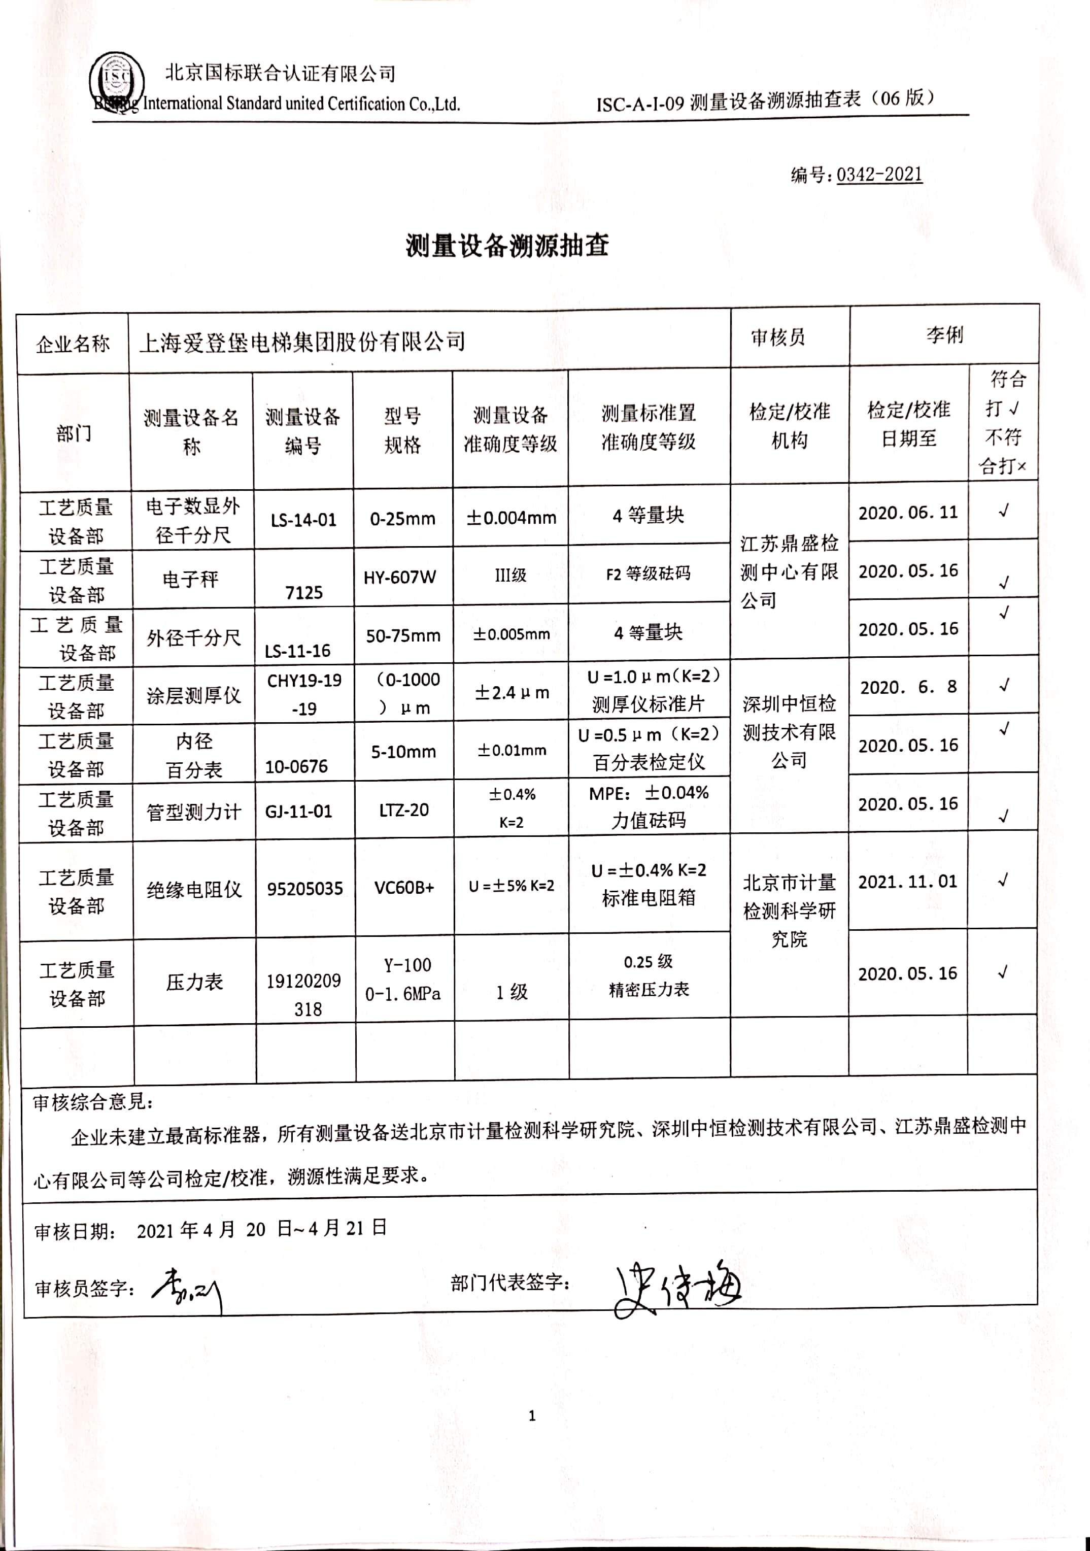编号：0342-2021

**测量设备溯源抽查**

|  |  |  |  |  |  |  |  |  |
| --- | --- | --- | --- | --- | --- | --- | --- | --- |
| 企业名称 | 上海爱登堡电梯集团股份有限公司 | | | | | 审核员 | 李俐 | |
| 部门 | 测量设备名称 | 测量设备编号 | 型号  规格 | 测量设备  准确度等级 | 测量标准置  准确度等级 | 检定/校准机构 | 检定/校准日期至 | 符合打√  不符合打× |
| 工艺质量设备部 | 电子数显外径千分尺 | LS-14-01 | 0-25mm | ±0.004mm | 4等量块 | 江苏鼎盛检测中心有限公司 | 2020．06．11 | √ |
| 工艺质量设备部 | 电子秤 | 7125 | HY-607W | Ⅲ级 | F2等级砝码 | 2020．05．16 | √ |
| 工艺质量设备部 | 外径千分尺 | LS-11-16 | 50-75mm | ±0.005mm | 4等量块 | 2020．05．16 | √ |
| 工艺质量设备部 | 涂层测厚仪 | CHY19-19-19 | （0-1000）μm | ±2.4μm | U =1.0μm（K=2）测厚仪标准片 | 深圳中恒检测技术有限公司 | 2020．6．8 | √ |
| 工艺质量设备部 | 内径  百分表 | 10-0676 | 5-10mm | ±0.01mm | U =0.5μm（K=2）  百分表检定仪 | 2020．05．16 | √ |
| 工艺质量设备部 | 管型测力计 | GJ-11-01 | LTZ-20 | ±0.4%  K=2 | MPE：±0.04%  力值砝码 | 2020．05．16 | √ |
| 工艺质量设备部 | 绝缘电阻仪 | 95205035 | VC60B+ | U =±5% K=2 | U =±0.4% K=2  标准电阻箱 | 北京市计量检测科学研究院 | 2021．11．01 | √ |
| 工艺质量设备部 | 压力表 | 19120209318 | Y-100  0-1.6MPa | 1级 | 0.25级  精密压力表 | 2020．05．16 | √ |
|  |  |  |  |  |  |  |  |  |
| 审核综合意見：  企业未建立最高标准器，所有测量设备送北京市计量检测科学研究院、深圳中恒检测技术有限公司、江苏鼎盛检测中心有限公司等公司检定/校准，溯源性满足要求。 | | | | | | | | |
| 审核日期： 2021年4月 20 日~ 4月21日  审核员签字： 部门代表签字： | | | | | | | | |